## 实验三实验报告

学号：2113662 姓名：张丛 选课号：0982

## 实验名称：叠加定理与戴维南定理验证

**一、实验目的**

1.加深对线性网络中叠加定理与戴维南定理的理解，用实验数据验证这两个定理。

2.学习线性有源单口网络等效电路参数的测量方法。

**二、实验原理**

1.叠加定理

叠加定理指出，在有几个独立源共同作用下的线性电路中，通过每一个元件的电流或其两端的电压，可以看成是由每一个独立源单独作用时在该元件上所产生的电流或电压的代数和。

当某一独立源单独作用时，其它独立源应视为零：

①独立电压源在电路中用短路代替。

②独立电流源在电路中用开路代替。

如果电压源和电流源的内阻或内电导不可忽略不计，则仍应将其保持在原电路中。

在线性网络中，功率是电压或电流的二次函数，故叠加定理不适用于功率计算。

由电路的叠加性很容易推广出电路的齐次性：线性电路的齐次性是指当激励信号（某独立源的值）增大或缩小*K*倍时，电路的响应（即在电路其他各电阻元件上所建立的电流和电压值）也将增大或缩小*K*倍。

2.戴维南定理

一个含源线性二端电阻性网络就它的外部特性来说，可用一个由理想电压源*US*和电阻*RS*串联的有源支路来等效代替。其理想电压源的电压*US*等于原网络端口的开路电压*UOC*，其电阻*RS*等于原网络中所有独立电源都置零值时的入端等效电阻*R0*。

注意：该定理除要求网络为线性外，还要求网络和外电路之间不容许存在其他的耦合关系，例如磁的耦合(互感耦合)或非独立电源(受控源)的耦合。但外电路可以是非线性。

戴维南定理可用下图1示意。

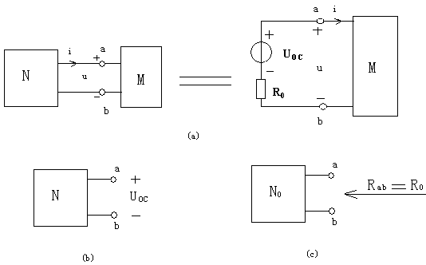

图1戴维南定理示意图

这里，N代表任一含源线性单口网络，N0代表N中所有独立源为零值时所得的网络，M代表任意的外电路。戴维南的等效电路是对其外部而言的，也就是说，不管M是线性的还是非线性的，负载元件是定常的还是时变的，只要N是线性的，与M之间不存在任何耦合，上述等效电路都是成立的。

**三、实验设备**

|  |  |  |
| --- | --- | --- |
| 名称 | 规格 | 数量 |
| 直流可调稳压电源 | 0~30V | 1 |
| 直流稳压电源 | 固定12V | 1 |
| 直流电压表 |  | 1 |
| 直流电流表 |  | 1 |
| 元件箱 |  | 1 |
| 连接线 |  | 若干 |

**四、实验内容及数据**

1.叠加定理验证

①按下图2连接电路。*E1*连接+12V直流稳压电源；*IS*连接电流源，旋动旋钮使电流源输出电流为9mA。

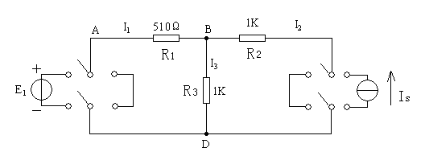

图2 叠加定理的验证电路

②设支路AB上的电流为*I1* （方向由A到B），支路BC上的电流为I2（方向由C到B）,支路BD上的电流为*I3*（方向由B到D）。完成测量并将实验数据填入表1中。

⑴分别在*E1*、*IS*单独作用和*E1*、*IS*共同作用时，测量电流*I1*、*I2*、*I3*的值。

⑵分别在*E1*、*IS*单独作用和*E1*、IS共同作用时，测量电压*UAB*、*UBC*和*UBD*的值。

⑶理论计算*E1*、*IS*共同作用时电流*I1*、*I2*、*I3*与电压*UAB*、*UBC*和*UBD*的值，并与实测结果对比。

（4）叠加定理验证。

表1 叠加定理验证实验测量数据

|  |  |  |  |  |  |  |  |  |
| --- | --- | --- | --- | --- | --- | --- | --- | --- |
| 测量项目 | *E1*(V) | *IS*(mA) | *I1*(mA) | *I2*(mA) | *I3*(mA) | *UAB*(V) | *UBC*(V) | *UBD*(V) |
| *E1*  单独作用 | 12 | 0 | 7.59 | 0 | 7.59 | 4.05 | 0 | 7.59 |
| *IS*  单独作用 | 0 | 9 | -5.96 | 9 | 3.04 | -3.04 | -9 | 3.04 |
| *E1*、*IS*  共同作用 | 12 | 9 | 1.99 | 9 | 10.99 | 1.01 | -9 | 10.99 |
| 理论计算 | 12 | 9 | 1.99 | 9 | 10.99 | 1.01 | -9 | 10.99 |

2.戴维南定理验证

①按下图3连接电路。

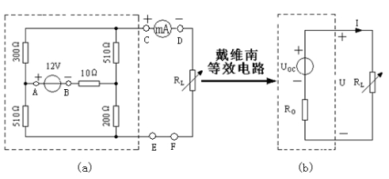

图3戴维南定理的等效电路

②图3(a)框内的部分是待测有源二端网络。用开路电压、短路电流法测定戴维南等效电路的*Uoc*和*R0*。

⑴在AB间接入+12V直流稳压电源，用直流电压表测量有源二端网络开路电压*Uoc*，即测量C、E两点间的电压。

⑵将直流电流表接入电路，测量有源二端网络短路电流*Isc*，即将电流表接入C、D两点，并将D点与E点用导线连接，即将负载短路。

将数据记入表2，并计算*R0*。

表2 戴维南定理的电路测量参数

|  |  |  |
| --- | --- | --- |
| *Uoc*(V) | *Isc*(mA) | *R0*=*Uoc*/*Isc*(Ω) |
| 4.07 | 12.19 | 333.88 |

③负载实验

上述电路不变，将电阻*RL*接入电路，*RL*＝1KΩ，测量有源二端网络的外特性（即测量*RL*两端的电压*U*和通过*RL*的电流*I*）并记录。

表3

|  |  |
| --- | --- |
| U(V) | 3.05 |
| I(mA) | 3.05 |

④戴维南定理验证

⑴如图4连接电路。

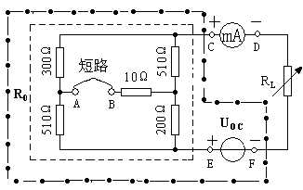

图4 戴维南定理的验证电路

⑵将*Us*短路，将A、B两点用导线连接，此时如图4中内部小虚线框内的电阻网络等效的阻值就是表2中求得的*R0*；

⑶将可调直流稳压电源调置为表2中所测得的*Uoc*的电压值，并将该电压源接入E、F两点间，与电阻网络串联接入电路，如图4所示。此时图4中外部大虚线框内的电路就是图3所示等效电路。

⑷将直流数字毫安表按图4接入C、D两点间，并将电阻*RL*接入电路D、F两点间，测量有源二端网络的外特性（即测量*RL*两端电压*U´*和通过*RL*的电流*I´*）并记录。

表4

|  |  |
| --- | --- |
| U’(V) | 3.05 |
| I’(mA) | 3.05 |

**五、数据分析**

1.叠加定理：

由表1：

|  |  |  |  |  |  |  |  |  |
| --- | --- | --- | --- | --- | --- | --- | --- | --- |
| 测量项目 | *E1*(V) | *IS*(mA) | *I1*(mA) | *I2*(mA) | *I3*(mA) | *UAB*(V) | *UBC*(V) | *UBD*(V) |
| *E1*  单独作用 | 12 | 0 | 7.59 | 0 | 7.59 | 4.05 | 0 | 7.59 |
| *IS*  单独作用 | 0 | 9 | -5.96 | 9 | 3.04 | -3.04 | -9 | 3.04 |
| *E1*、*IS*  共同作用 | 12 | 9 | 1.99 | 9 | 10.99 | 1.01 | -9 | 10.99 |
| 理论计算 | 12 | 9 | 1.99 | 9 | 10.99 | 1.01 | -9 | 10.99 |

*可知E1*单独作用和*IS*单独作用的各个电压及电流代数和等于两者共同作用的电压电流值。

故可以验证叠加定理。

2.戴维南定理：

表3和表4可知：电阻*RL*两次测得电压和电流相等，说明最初的含源线性二端电阻性网络与一个由理想电压源*US*和电阻*RS*串联的有源支路等效，可验证戴维南定理。

**六、思考题**

1.根据实验数据进行分析，具体说明是否能够验证叠加定理、戴维南定理。

答：见数据分析。

2.有源二端网络等效参数的测量方法，除了开路电压、短路电流法以外，还有哪些方法？自行学习后，至少列出两种其它的方法，并说明其简单原理和适用的情况。

答： 电阻串并联及△－ Y 互换等效求*RS。*此方法适用于电路中不含受控源的情景。

外加电源法。使用时电路中的独立电源要置零。